***El cardenal brasileño advierte de las voces contrarias a la reunión convocada por el Papa***

**Hummes reconoce que hay resistencias "dentro y fuera de la Iglesia" al Sínodo de la Amazonía de octubre**

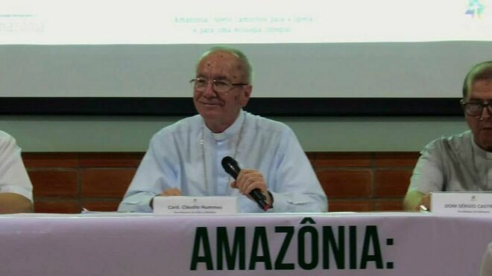

El cardenal Hummes, en el III Encuentro de la Iglesia Católica en la Amazonia Legal RD

**"Nosotros no debemos rendirnos. Será necesario indignarse, no de forma violenta, pero sí de forma decisiva y profética"**

**Amplia entrevista al purpurado en La Civiltta Cattolica en la que, sin mencionar a Bolsonaro, que se ha convertido en el principal opositor a la reunión, critica a los que ponen palos en las ruedas**

***13.05.2019***[***Hernán Reyes Alcaide, corresponsal en el Vaticano***](https://www.religiondigital.org/hernan_reyes_alcaide/)

A menos de cinco meses de su inicio, el cardenal brasileño **Claudio Hummes** reconoció que hay resistencias "dentro y fuera de la Iglesia" al **Sínodo de la Amazonía** que se hará en Roma en octubre y convocó a un "discernimiento para saber cómo comportarse" frente a las oposiciones.

Sin mencionar directamente al gobierno de **Jair Bolsonaro** en Brasil, principal opositor a la reunión convocada por el papa Francisco del 6 al 27 de octubre, el cardenal Hummes consideró en una larga entrevista en La Civilta Cattolica las dificultades con las que se enfrenta la realización del Sínodo en sus meses previos.

**Resistencias y conceptos erróneos**

Según Hummes, el Sínodo "**está generando resistencias y conceptos erróneos**. Algunos se sienten amenazados de alguna manera, porque creen que sus proyectos e ideologías no serán respetados".

[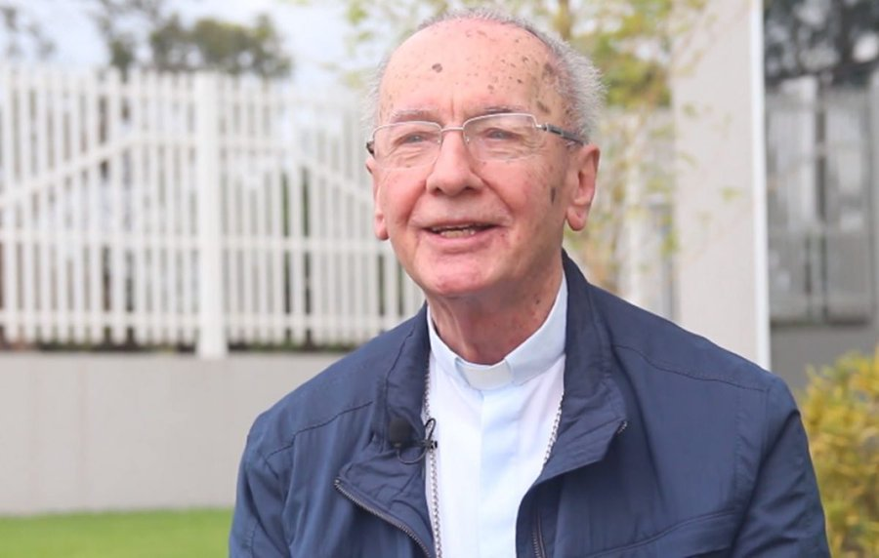](https://twitter.com/civcatt/status/1127828571878068224/photo/1)

[Información y privacidad de Twitter Ads](https://support.twitter.com/articles/20175256)

***"Por encima de todo, yo diría, aquellos proyectos de colonización de la Amazonia animados hasta la fecha por un espíritu de dominación y robo: ir a explotar, y luego irse con las valijas llenas, dejando atrás la degradación y la pobreza de los lugareños, que se encuentran empobrecidos y con el territorio propio devastado y contaminado"***

, agregó el purpurado brasileño, designado relator general del Sínodo por el Papa.

"La industria, la agricultura y muchas otras formas de producción están diciendo cada vez más que su actividad es "sostenible". Pero ¿qué significa realmente "ser sostenible"? Significa que todo lo que extraemos del suelo o lo devolvemos al suelo como residuo no debe impedir que **la tierra se regenere y permanezca fértil y saludable**", se preguntó Hummes.

[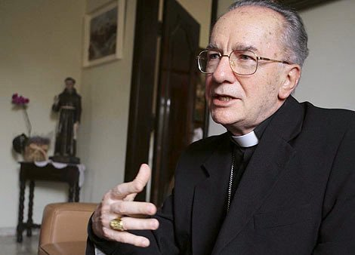](https://twitter.com/antoniospadaro/status/1127817097608867841/photo/1)

[Información y privacidad de Twitter Ads](https://support.twitter.com/articles/20175256)

**Debemos discernir cómo comportarnos**

En esa línea, el cardenal planteó que "es muy importante reconocer estas resistencias tanto en la Iglesia como fuera de ella, por ejemplo, en los gobiernos, en las empresas y en todas partes. Debemos discernir cómo comportarnos frente a estas oposiciones, saber qué hacer".

***"Los intereses económicos y el paradigma tecnocrático son adversos a cualquier intento de cambiar y están listos para imponerse con la fuerza, violando los derechos fundamentales de las poblaciones en el territorio y las normas de sostenibilidad y protección de la Amazonía"***

, advirtió, de cara al encuentro convocado para octubre.

"**Pero nosotros no debemos rendirnos**. Será necesario indignarse, no de forma violenta, pero sí de forma decisiva y profética" convocó finalmente.

<https://www.religiondigital.org/corresponsal_en_el_vaticano-_hernan_reyes_alcaide/Hummes-resistencias-Iglesia-Sinodo-Amazonia-religion-vaticano_7_2121457839.html?utm_source=dlvr.it&utm_medium=twitter>